用户手册

--基于微信开发者工具开发的飞翔的小鸟游戏



课 程： 软件工程导论

名 称： Flappy Bird

人 员: G17小组

**说明：**

1.《软件用户手册》(SUM)描述手工操作该软件的用户应如何安装和使用一个计算机软件配置项(CSCI) ,一组CSCI,一个软件系统或子系统。它还包括软件操作的一些特别的方面，诸如，关于特定岗位或任务的指令等。

2.SUM是为由用户操作的软件而开发的，具有要求联机用户输入或解释输出显示的用户界面。如果该软件是被嵌人在一个硬件一软件系统中，由于已经有了系统的用户手册或操作规程，所以可能不需要单独的SUM.

**软件用户手册的正文的格式如下：**

|  |  |  |  |  |
| --- | --- | --- | --- | --- |
| 编号 | 修订日期 | 版本/状态 | 修订人 | 备注 |
| 01 | 2020.11 | 0.1 | 李以昕 | 初稿 |
| 02 | 2020.12 | 0.2 | 李以昕 | 第一次修改 |

目录

1引言 3

1.1标识 3

1.2系统概述 3

1.3文档概述 3

2引用文件 3

3软件综述 4

3.1软件应用 4

3.2软件清单 4

运行该产品应安装手机微信客户端 4

3.3软件环境 4

3.4软件组织和操作概述 5

a.从用户的角度来看的软件逻辑部件和每个部件的用途/操作的概述； 5

b.用户期望的性能特性，例如： 5

c.该软件执行的功能与所接口的系统、组织或岗位之间的关系； 5

d.为管理软件而采取的监督措施(例如口令)。 5

3.5意外事故以及运行的备用状态和方式 5

3.6保密性和私密性 5

3.7帮助和问题报告 5

4访问软件 5

4.1软件的首次用户 5

4.2启动过程 6

4.3停止和挂起工作 6

5使用软件指南 6

5.1能力 6

图 程序总体功能模块图 7

5.1.1主界面 7

5.1.2商城界面 8

5.1.3角色界面 9

5.1.4排行榜界面 10

5.1.5好友和收件箱界面 11

5.1.6管理员界面 12

5.1.6.1 账号管理界面 12

5.1.6.2 奖励发放界面 13

5.1.7 游戏画面 13

5.2约定 17

5.3处理过程 17

5.3.x(软件使用的方面) 18

5.4相关处理 18

5.5数据备份 18

5.6错误，故障和紧急情况时的恢复 18

5.7消息 18

5.8快速引用指南 18

6注解 18

附录 19

**1引言**

本章应分为以下几条。

**1.1标识**

|  |  |  |
| --- | --- | --- |
| 文件状态：  [ ] 草稿  [ ] 正式发布  [√] 正在修改 | 文件标识： | SE2020-G17-用户手册 |
| 当前版本： | 0.2 |
| 作者： | 李以昕 |
| 编写日期： | 2020-11-26 |

**1.2系统概述**

用途:

本产品是一款主要面向20-30岁有许多碎片时间的游戏爱好者的微信小程序，玩家可以在游戏中搜集拥有不同属性和技能的角色以及相应的皮肤，同时还可以体会到不同难度的游戏内容和地图。

一般特性:

基于微信小程序的休闲类的角色搜集手游

开发、运行和维护的历史:

开发历史:

|  |  |
| --- | --- |
| 时间 | 内容 |
| 2020/10/1—2020/10/15 | 项目开发方向及形式确定 |
| 2020/10/19—2020/10/27 | 项目计划书 |
| 2020/10/28—2020/11/6 | 可行分析报告 |
| 2020/11/7—2020/11/22 | 软件需求规格说明书 |

暂无运行和维护的历史

投资方:G17组全体成员

需方:杨枨老师

用户: 20-30岁有许多碎片时间的游戏爱好者

开发方:G17组全体成员

**1.3文档概述**

本用户手册面向用户，提供产品《Flappy bird》的安装操作使用说明,目的在于产品完成后提供给用户一个安装,操作使用说明，提高售后人员的响应，帮助用户更好地操作使用产品。

**2引用文件**

本章应列出本文档引用的所有文档的编号、标题、修订版本和日期。也应标识不能通过正常的供货渠道获得的所有文档的来源。

1. 基于微信开发者工具开发的飞翔的小鸟游戏 可行性分析
2. 基于微信开发者工具开发的飞翔的小鸟游戏 项目计划书
3. 基于微信开发者工具开发的飞翔的小鸟游戏 软件需求规格说明书
4. 软件工程导论 第六版
5. feng 知乎 软件产品用户手册和软件需求文档的比较 [OL]（2017-09-20）[2020-11-30]

https://zhuanlan.zhihu.com/p/29497473?utm_source=wechat_session&utm_medium=social&utm_oi=604093295966687232&utm_campaign=shareopn

**3软件综述**

本章应分为以下几条。

**3.1软件应用**

本条应简要说明软件预期的用途。应描述其能力、操作上的改进以及通过本软件的使用而得到的利益。

本产品提供给用户业余时间消遣打发时间，释放压力。玩家将在游玩中体会到游戏的乐趣，该游戏的定位是角色养成的闯关游戏，在市面上已有的飞翔的小鸟游戏的基础中，游戏性上增加了不同角色，角色技能，角色属性，玩家可以通过游戏来收集更多的角色并且使用角色来得到更新的游戏体验，除此之外，水管会移动的设定增加了游戏的难度，玩法上更具挑战性和丰富性。游戏性之外，角色，背景以及水管都有皮肤可以更换，可以让玩家体会更多的新鲜感。此外，游戏增加了排行榜和好友系统，因此增加了社交性，好友之间可以通过互送爱心的方式增进感情，游戏体验有了温度，排行榜分别有全球排行榜和好友排行榜，让游戏的竞技性更强，玩家可以体验到竞技分数的乐趣，成绩的一次次刷新也让玩家体会到更多的成就感。

**3.2软件清单**

本条应标识为了使软件运行而必须安装的所有软件文件，包括数据库和数据文件。标识应包含每份文件的保密性和私密性要求和在紧急时刻为继续或恢复运行所必需的软件的标识。

运行该产品应安装手机微信客户端

**3.3软件环境**

本条应标识用户安装并运行该软件所需的硬件、软件、手工操作和其他的资源。(若适用)包括以下标识：

a.必须提供的计算机设备，包括需要的内存数量、需要的辅存数量及外围设备(诸如打印机和其他的输入/输出设备)；

b.必须提供的通信设备；

c.必须提供的其他软件，例如操作系统、数据库、数据文件、实用程序和其他的支持系统；

d.必须提供的格式、过程或其他的手工操作；

e.必须提供的其他设施、设备或资源。

运行设备为一款可以流畅运行微信的智能手机。

用户需要在微信小程序当中搜索该产品的名称《flappy bird》即可搜索并下载该产品

**3.4软件组织和操作概述**

本条应从用户的角度出发，简要描述软件的组织与操作。(若适用)描述应包括：

a.从用户的角度来看的软件逻辑部件和每个部件的用途/操作的概述；

b.用户期望的性能特性，例如：

1)可接受的输入的类型、数量、速率；

2)软件产生的输出的类型、数量、精度和速率；

3)典型的响应时间和影响它的因素；

4)典型的处理时间和影响它的因素；

5)限制，例如可追踪的事件数目；

6)预期的错误率；

7)预期的可靠性。

c.该软件执行的功能与所接口的系统、组织或岗位之间的关系；

d.为管理软件而采取的监督措施(例如口令)。

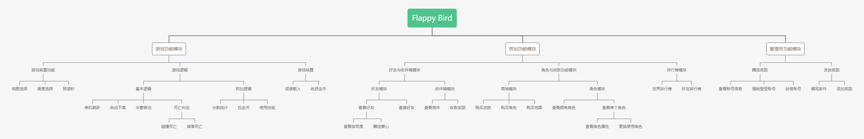

本系统总体分为三大模块功能：

1.游戏游玩

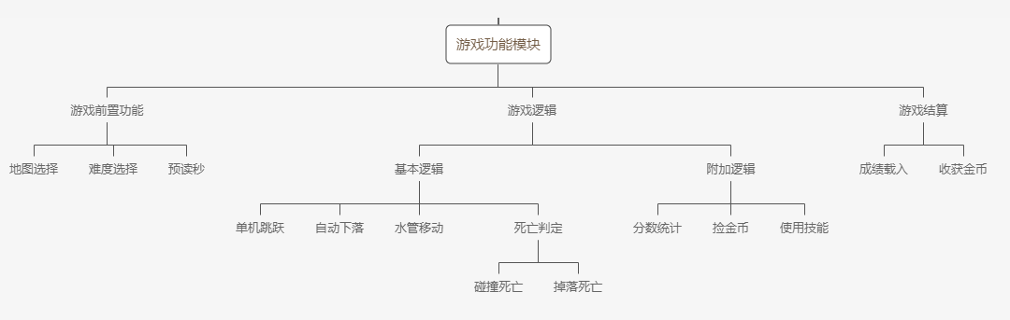

玩家在正式开始游戏前，需要先完成地图选择和难度选择，在系统预读秒之后，游戏开始。游戏结束时会有成绩和本场金币（游戏内货币）的结算。游戏时的具体操作玩法将在下文中介绍。

1. 附加功能

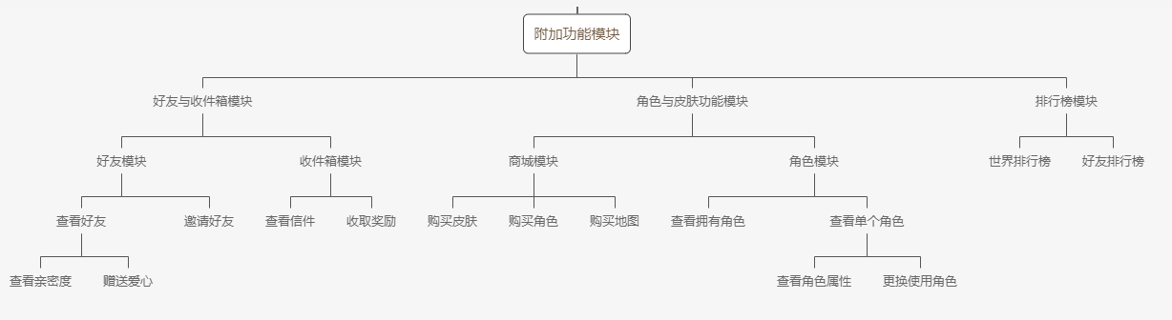

附加功能由三个子功能组成：

1. 好友与收件箱：游戏有好友系统，好友为用户的微信通讯录中的好友，玩过该游戏的好友都会显示在好友列表中，同时可以邀请尚未玩过的好友游玩该游戏，邀请信息会以小程序分享的形式发送到同好友的对话框中，玩家可以向好友赠送爱心，每赠送一次爱心都会增加一次与好友的亲密度；收件箱用于接受官方发放的奖励或者活动相关以及更新相关的通知，除此以外，好友赠送的爱心会以邮件的形式在收件箱中出现来告知玩家。
2. 角色与商城功能：游戏为玩家提供多个角色的使用，除了初始角色之外，其他的角色需要通过商城购买来解锁，角色界面用于玩家浏览角色的属性，技能，介绍等相关信息，玩家在该界面选择出战的角色；商城界面提供了角色的购买，皮肤的购买和地图的购买，皮肤包括角色皮肤和水管的皮肤，商城购买的货币是游戏中游玩或者观看广告来获得的货币。
3. 排行榜：玩家的每场游戏结束会有分数统计，以此来衡量本场游戏玩家的水平。而分数即排行榜的排行标准，玩家之间的排行会以分数的高低先后显示，排行榜分为全球排行榜和好友排行榜。
4. 管理员

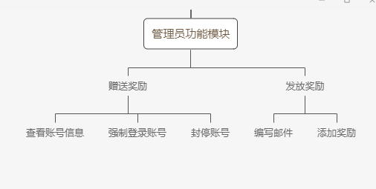

管理员有两大权限：查封账号和发放奖励。

**3.5意外事故以及运行的备用状态和方式**

(若适用)本条应解释在紧急时刻以及在不同运行状态和方式下用户处理软件的差异。

Tbd

**3.6保密性和私密性**

本条应包含与该软件有关的保密性和私密性要求的概述。(若适用)应包括对非法制作软件或文档拷贝的警告。

Tbd

**3.7帮助和问题报告**

本条应标识联系点和应遵循的手续，以便在使用软件时遇到的问题时获得帮助并报告问题。

玩家在初次游玩时，会有简单易懂的教程指引。

如果玩家有什么疑问或者建议，可以联系我们的官方邮箱：[31805336@stu.zucc.edu](mailto:31805336@stu.zucc.edu) [31801343@stu.zucc.edu](mailto:31801343@stu.zucc.edu) [31803256@stu.zucc.edu](mailto:31801343@stu.zucc.edu)

**4访问软件**

本章应包含面向首次/临时的用户的逐步过程。应向用户提供足够的细节，以使用户在学习软件的功能细节前能可靠地访问软件。在合适的地方应包含用“警告”或“注意”标记的安全提示。

**4.1软件的首次用户**

本条应分为以下几条。

**4.1.1熟悉设备**

合适的话，本条应描述以下内容：

a.打开与调节电源的过程；

b.可视化显示屏幕的大小与能力；

c.光标形状，如果出现了多个光标如何标识活动的光标，如何定位光标和如何使用光标；

d.键盘布局和不同类型键与点击设备的功能；

e.关电过程，如果需要特殊的操作顺序的话。

本产品全程为手指触击智能手机屏幕的玩法。

**4.1.2访问控制**

本条应提供用户可见的软件访问与保密性特点的概述。(若适用)本条应包括以下内容：

a.怎样获得和从谁那里获得口令；

b.如何在用户的控制下添加、删除或变更口令；

c.与用户生成的输出报告及其他媒体的存储和标记有关的保密性和私密性要求。

用户信息为微信账号的信息，游戏内不提供信息更改。

管理员权限可以通过向开发组申请来获得。

**4.1.3安装和设置**

本条应描述为标识或授权用户在设备上访问或安装软件、执行安装、配置软件、删除或覆盖以前的文件或数据和键人软件操作的参数必须执行的过程。

**4.2启动过程**

本条应提供开始工作的步骤，包括任何可用的选项。万一遇到困难时，应包含一张问题定义的检查单。

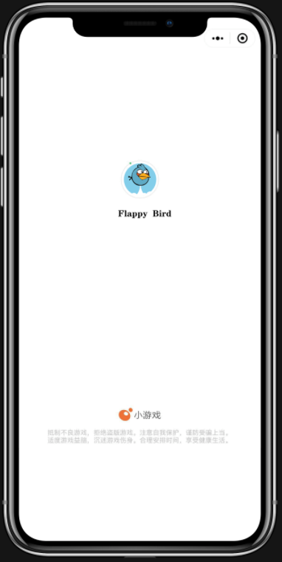

如图所示，该图为从微信客户端进入产品flappy bird的加载界面，该界面的右上角有两个按钮，右边的圆形按钮即为退出游戏，左边的三个点为推广按钮，点击可将游戏分享给好友。

**4.3停止和挂起工作**

本条应描述用户如何停止或中断软件的使用和如何判断是否是正常结束或终止。

同4.2图，用户可以通过点击图片右上角的圆形按钮退出游戏。

用户也可从手机程序的后台关闭该游戏。游戏界面关闭而手机没有异常反应则表示正常结束或终止。

**5使用软件指南**

本章应向用户提供使用软件的过程。如果过程太长或太复杂，按本章相同的段结构添加第6章，第7章……，标题含义与所选择的章有关。文档的组织依赖于被描述的软件的特性。例如，一种办法是根据用户工作的组织、他们被分配的岗位、他们的工作现场和他们必须完成的任务来划分章。对其他的软件而言，让第5章成为菜单的指南，让第6章成为使用的命令语言的指南，让第7章成为功能的指南更为合适。在5.3的子条中给出详细的过程。依赖于软件的设计，可能根据逐个功能，逐个菜单，逐个事务或其他的基础方式来组织条。在合适的地方应包含用“警告”或“注意”标记的安全提示。

**5.1能力**

为了提供软件的使用概况，本条应简述事务、菜单、功能或其他的处理相互之间的关系。

**各个界面的显示：**

显示相关数据：钻石代表特殊渠道获得的货币(可以购买一些金币不能买的物品)，金币代通过游戏获得的(可以购买一部分皮肤地图），爱心代表了体力，每玩一局，都会消耗爱心(体力在一段时间过后会恢复)，如果没有爱心，游戏奖励会减少。

排行榜：排行榜按钮，点击可以查看全游戏/个人的排行

好友界面：可以通过微信聊天添加好友，赠送爱心

商店界面：在商城内可以购买角色，小鸟的皮肤，水管的皮肤以及地图

角色界面：在角色界面中可以切换角色，或者皮肤。

开始游戏：点击开始游玩游戏内容

**游戏界面：**

计分：玩家在游戏界面进行游戏，同时在顶部会显示玩家的分数

吃金币：地图上会出现金币，小鸟如果吃掉金币会获得额外金币奖励

躲避水管：游戏的主要玩法，玩家要穿过水管间隙，不能够转上水管，玩家没躲过一次水管，分数加1

使用技能：不同的角色在游戏中有不同的技能，每一个角色在一局游戏中，只能使用一次技能

结算成绩：当玩家完成游戏时，将会进入结算界面，游戏将根据玩家分数给予玩家相应的金币奖励。

**商店：**

特惠：特别便宜的价格购买礼包或者皮肤（特惠商品只能通过充值的钻石购买）

每日精选：在一天限定的时间内优惠的产品（有金币可以购买的也有钻石可以购买的）

皮肤：可以购买到小鸟的皮肤或者水管的皮肤或者是地图的皮肤

角色：商店中可以买到各种各样不同的角色，这些角色有着不同的属性和技能

**角色界面：**

查看角色属性:在该界面能够查看不同角色的各项属性和技能

切换皮肤：每一个角色都有着不同的皮肤，在该界面可以切换角色的皮肤

切换角色：游戏中有着许多角色，在该界面可以更改出战的角色。

**好友界面：**

邮箱：可以收到节日奖励、排行榜奖励、好友赠送的爱心

功能性：本产品应能够满足项目计划中所提出的开始游戏、添加好友，切换角色，收取邮件，排行榜等功能；

**5.2约定**

本条应描述软件使用的任何约定，例如使用的颜色、使用的警告铃声、使用的缩略词语表和使用的命名或编码规则。

TBD

**5.3处理过程**

本条应解释后续条(功能、菜单、屏幕)的组织，应描述完成过程必需的次序。

**5.3.x(软件使用的方面)**

本条的标题应标识被描述的功能、菜单、事务或其他过程。(若适用)本条应描述并给出以下各项的选择与实例，包括：菜单、图标、数据录人表、用户输入、可能影响软件与用户的接口的来自其他软硬件的输入、输出、诊断或错误消息、或报警和能提供联机描述或指导信息的帮助设施。给出的信息格式应适合于软件特定的特性.但应使用一种二致的描述风格，例如对菜单的描述应保持一致，对事务描述应保持一致。

**5.1.1主界面**

**5.1.1.1**

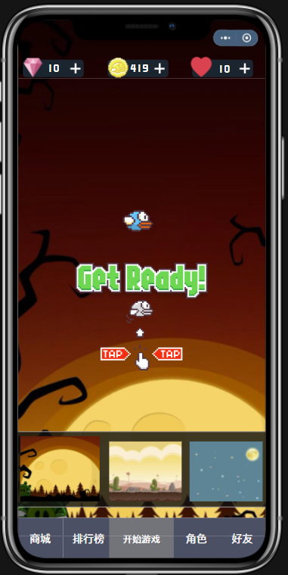

上图为目前确定的主界面图，菜单显示在正下方，共五个菜单选项，分别为：商城，排行榜，开始游戏，角色以及好友

|  |  |  |
| --- | --- | --- |
| 编号 | 动作 | 结果 |
| 1 | 手指点击屏幕中央 | 界面中央弹出难度选择 |
| 2 | 手指点击商城 | 进入商城界面 |
| 3 | 手指点击排行榜 | 进入排行榜界面 |
| 4 | 手指点击角色 | 进入角色浏览界面 |
| 5 | 手指点击好友 | 进入好友以及收件箱界面 |
| 6 | 手指点击钻石加号 | 进入广告观看页面观看广告以获得钻石 |
| 7 | 手指点击金币加号 | 以钻石购买金币 |
| 8 | 手指点击体力加号 | 以钻石购买体力 |

**5.1.1.2**

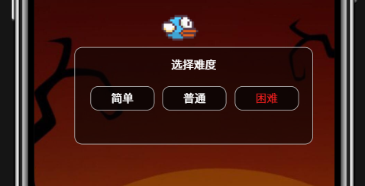

当手指点击屏幕中央，则会在屏幕中央弹出难度的选择，如图所示

|  |  |  |
| --- | --- | --- |
| 编号 | 动作 | 结果 |
| 1 | 手指点击简单难度 | 开始简单难度的游戏 |
| 2 | 手指点击普通难度 | 开始普通难度的游戏 |
| 3 | 手指点击困难 | 开始困难难度的游戏 |

**5.1.2商城界面**

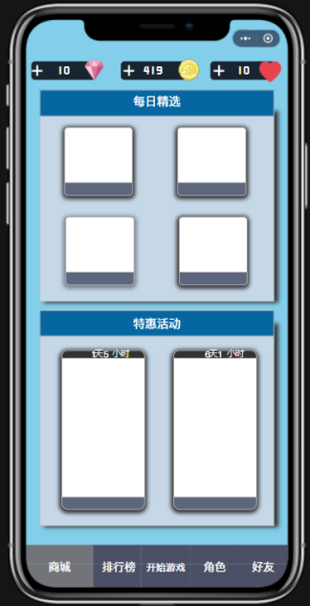

商城界面分为每日精选和特惠活动两个模块。用户每日会获得随机的物品提供购买，特惠活动则是在限定的时间内，提供打折优惠的物品。

|  |  |  |
| --- | --- | --- |
| 编号 | 动作 | 结果 |
| 1 | 手指点击每日精选内容 | 进入详细购买界面 |
| 2 | 手指点击特惠活动 | 进入详细活动界面 |

**5.1.3角色界面**

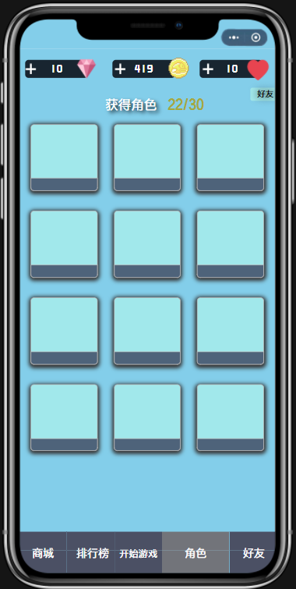

|  |  |  |
| --- | --- | --- |
| 编号 | 动作 | 结构 |
| 1 | 手指点击角色 | 进入角色属性界面 |

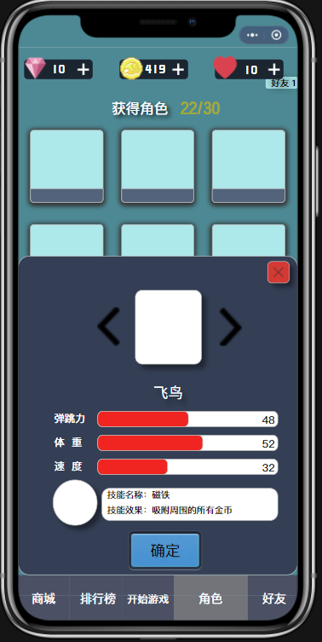

|  |  |  |
| --- | --- | --- |
| 编号 | 动作 | 结果 |
| 1 | 手指点击确定 | 确认选择，返回角色预览界面 |
| 2 | 手指点击皮肤图片左侧箭头 | 向左切换角色皮肤 |
| 3 | 手指点击皮肤图片右侧箭头 | 向右切换角色皮肤 |
| 4 | 手指点击右上角红色× | 取消选择,返回角色预览界面 |

**5.1.4排行榜界面**

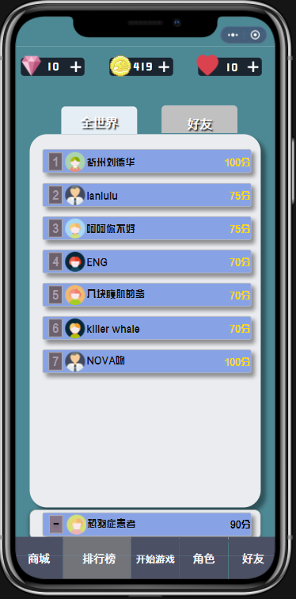

|  |  |  |
| --- | --- | --- |
| 编号 | 动作 | 结果 |
| 1 | 手指点击“全世界” | 切换到全球排行榜 |
| 2 | 手指点击“好友” | 切换到好友排行榜 |
|  |  |  |

**5.1.5好友和收件箱界面**

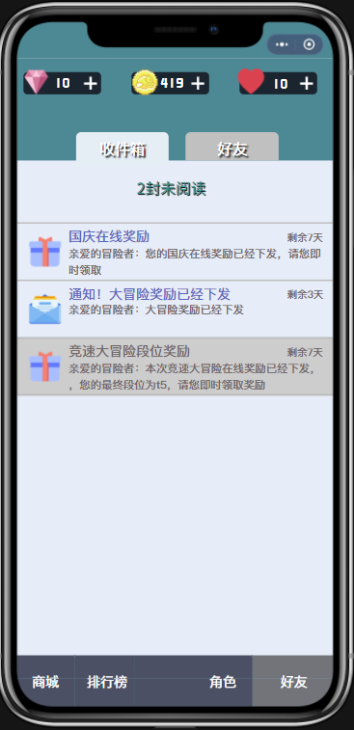

|  |  |  |
| --- | --- | --- |
| 编号 | 动作 | 结果 |
| 1 | 手指点击某一封邮件 | 邮件详情查看 |
| 2 | 手指点击“好友” | 查看好友栏目 |

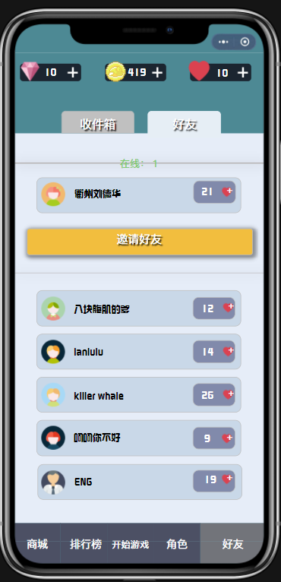

|  |  |  |
| --- | --- | --- |
| 编号 | 动作 | 结果 |
| 1 | 手指点击“收件箱” | 查看邮箱信息 |
| 2 | 手指点击“邀请好友” | 转到微信好友邀请界面 |
| 3 | 手指点击好友的爱心 | 向好友赠送爱心 |

**5.1.6管理员界面**

**5.1.6.1 账号管理界面**

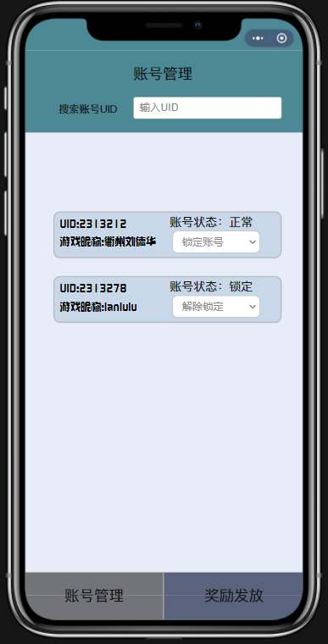

|  |  |  |
| --- | --- | --- |
| 编号 | 动作 | 结果 |
| 1 | 手指点击“奖励发放” | 切换到发放奖励界面 |
| 2 | 输入uid | 根据uid搜索玩家 |
| 3 | 锁定账号 | 进行一段时间的封号处理 |
| 4 | 解除锁定 | 接触对封禁玩家的封号处理 |

**5.1.6.2 奖励发放界面**

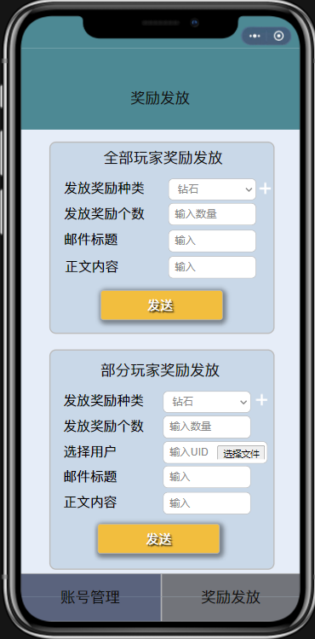

|  |  |  |
| --- | --- | --- |
| 编号 | 动作 | 结果 |
| 1 | 输入发放奖励种类 | 选择钻石，金币或体力 |
| 2 | 输入数量 | 给予玩家设定数量的奖励 |
| 3 | 输入邮件标题 | 设定邮件标题 |
| 4 | 输入正文内容 | 设定玩家看到的正文 |
| 5 | 输入uid | 选择特定用户发放奖励 |

**5.1.7 游戏画面**

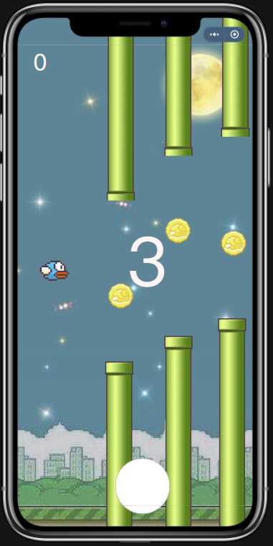

图 5游戏预开始图

具体游戏进行的界面如下图表示，最上方的0表示小鸟跳越过的水管数量，由于游戏是刚开始，所以表示为0。

中间的0是游戏刚开始的倒计时，目的是为了给玩家足够的反应时间，现在预留的倒计时总时间为3秒，玩家可以在3秒内更好的集中注意力。

下方的原型按键是技能的使用按键，留白是暂时没有找到适合的图片。这里的示范技能使用的是吸铁石。

背后的图片是场地背景，背景可以在游戏开始前修改。

绿色的是水管柱子，小鸟必须从绿色水管柱子中间的空袭飞过，如果小鸟撞上水管柱子，或者小鸟飞出水管柱子就会死去。

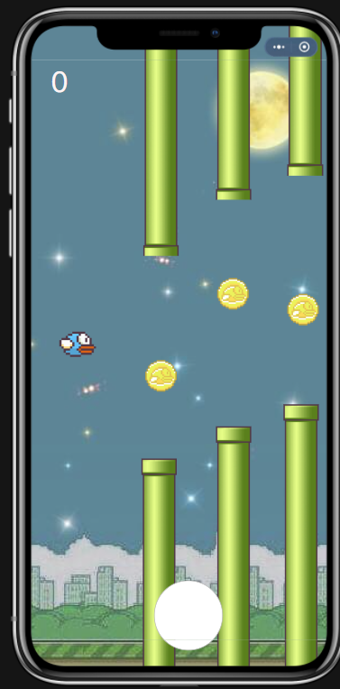

图 6游戏开始图

游戏正式开始后，中间的读秒就会消失，此时小鸟会自动落下，小鸟落下的速度取决于小鸟的体重，小鸟的体重越重，下落的速度愉快。此时点击屏幕，小鸟就会不断挑起，跳起的距和速度与小鸟的弹跳力有关系，小鸟的弹跳力越高，跳起的距离越高。

现在快进到小鸟安全通过了两个柱子，此时上方的分数统计变成了2，代表小鸟通过两组水管。

然后小鸟使用了技能，由于这里的技能默认了吸铁石，所以小鸟开启技能后获得了吸收金币的效果，左侧的状态代表了小鸟开启了技能，表示小鸟开启技能的图标和持续时间。右侧是小鸟使用技能吸收了金币，造成金币的增加，所以显示在右侧。

从游戏画面很容易可以看出小鸟的位置其实一直没有发生改变，主要移动的是柱子的位置，游戏画面主要通过柱子的移动来反衬小鸟的移动，柱子的移动速度由小鸟的飞行速度决定。

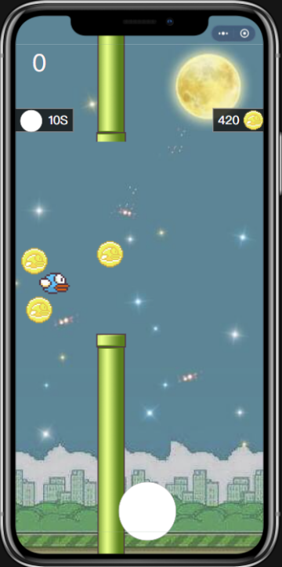

图 7小鸟使用技能图

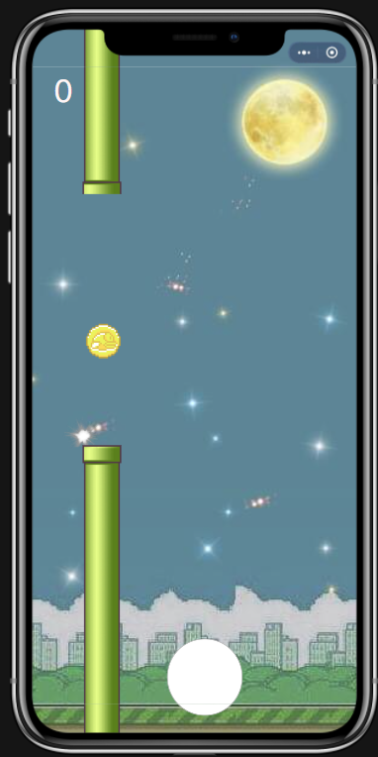

图 8小鸟撞死图

然后接下里不进行跳跃，让小鸟自由下降，当小鸟撞击在水管上时，小鸟就会死亡，小鸟死亡时就会化成一道光，如图 8。

然后就会进入游戏的结算界面。在游戏界面首先看到的是游戏祝福，一句恭喜你。然后会提示你取得的成绩，包括通过了多少根水管，本局游戏获得了多少的金币。

然后在下方会出现一个奖状，奖状，奖状上会显示本次通过的水管数量和有史以来取得的最优秀成绩。如果本次成绩高于从前的成绩，从前的成绩就会被更新掉。

然后是最下方的两个按钮，左侧的按钮会直接转跳到排行榜页面，右边的按钮会跳转到开始游戏的界面。

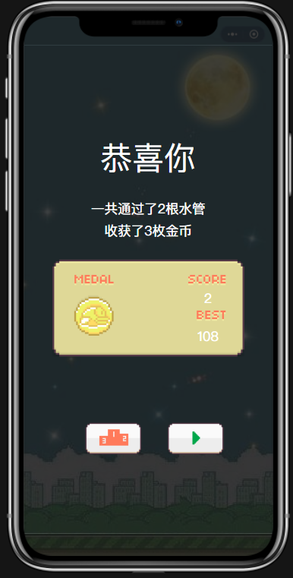

图 9游戏结算图

**5.4相关处理**

本条应标识并描述任何关于不被用户直接调用，并且在5.3中也未描述的由软件所执行的批处理、脱机处理或后台处理。应说明支持这种处理的用户职责。

**5.5数据备份**

本条应描述创建和保留备份数据的过程，这些备份数据在发生错误、缺陷、故障或事故时可以用来代替主要的数据拷贝。

**5.6错误，故障和紧急情况时的恢复**

本条应给出从处理过程中发生的错误、故障中重启或恢复的详细步骤和保证紧急时刻运行的连续性的详细步骤。

**5.7消息**

本条应列出完成用户功能时可能发生的所有错误消息、诊断消息和通知性消息，或引用列出这些消息的附录。应标识和描述每一条消息的含义和消息出现后要采取的动作。

**5.8快速引用指南**

如果适用于该软件的话，本条应为使用该软件提供或引用快速引用卡或页。如果合适，快速引用指南应概述常用的功能键、控制序列、格式、命令或软件使用的其他方面。

**6注解**

本章应包含有助于理解本文档的一般信息(例如背景信息、词汇表、原理)。本章应包含为理解本文档需要的术语和定义，所有缩略语和它们在文档中的含义的字母序列表。如果第5章扩展到了第6章至第N章，本章应编号为第N章之后的下一章。

**附录**

附录可用来提供那些为便于文档维护而单独出版的信息(例如图表、分类数据)。为便于处理，附录可单独装订成册。附录应按字母顺序(A,B等)编排。